**Austrálie – povrch, přírodní podmínky**

Zjistěte údaj o rozloze nejmenšího světadílu světa……………………………………………

Jméno Austrálie je odvozeno z latiny Terraaustralis…………..……………………..……….

Doplňte souřadnice nejzazších bodů:

S – mys York…………………… J – Jihovýchodní mys……………….…………………..

Z – Příkrý mys………………… V –Byronův mys……………………………………….

Který obratník prochází australskou pevninou?..........................................................................

Od Asie odděluje Austrálii……………………………………………………………………..

Pobřeží Austrálie není příliš členité. Na sever vybíhá ……………………………. poloostrov, který pokrývají tropické lesy. K Austrálii patří řada ostrovů, největší z nich je ………………………………………, který od pevniny odděluje……………………průliv. Průměrná nadmořská výška činí 330 m. Vyšší pohoří lemují především východní pobřeží…………………………………………………………………………………………..s nejvyšší horou Austrálie………………………………………………………………………

Západní polovinu země zaujímá Západoaustralská plošina se třemi pouštěmi: ……………………………………………………………………….………………………….…………………………………………………………………………………………………..

Na jihozápadě a ve střední části se nachází řada solných jezer, do nich ústí vyschlá řečiště, zde nazývaná ………………………………………, vodou se zaplňují jen z ojedinělých lijáků. Největší australské jezero - …………………….…… . Trvalé toky jsou pouze na východě, k největším patří…………………………………… a ………………………………

Převážná část Austrálie má suché tropické podnebí – největší plochu zabírají …………………………………………… – patří mezi nejsušší kontinenty, má také nejmenší množství úrodné půdy.

V severní a severovýchodní vlhké tropické části najdeme …………………………………………………………………………………………………..

Na jihovýchodě vládne příjemné …………………...………………………………...podnebí.

V Austrálii jsou roční období přesně ………………, australské léto je naše………………….

Na severovýchodě leží v Korálovém moři …………………………………………………………………………………………………..

Dalším pozoruhodným přírodním jevem je ULURU - …………………………………………………………………………………….…………….

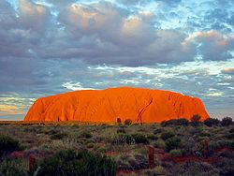 obr. 1

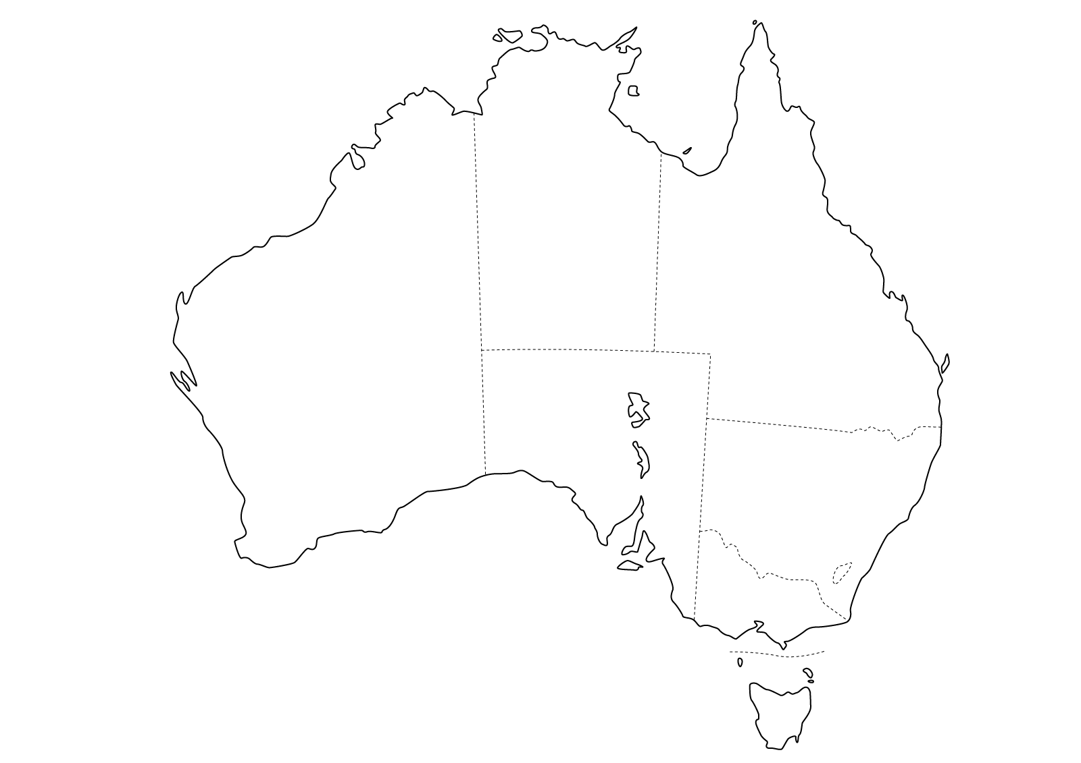

obr. 2

**Doplňte do mapy**: nejzazší body pevniny v jednotlivých světových stranách, obratník Kozoroha, Yorský poloostrov, Timorské, Arafurské moře, Tasmanovo moře, Nová Guinea, Tasmánie, Nový Zéland, Torresův průliv, Bassův průliv, Velký bariérový útes, Velké předělové pohoří,řeka Murray, Eyreovo jezero, Velká písečná poušť, Gibsonova poušť, Velká Viktoriina pousť.

Zdroj obrázků:

obr. 1 Thomas Schoh, [cit. 2011-09.18.]. Dostupné na www :<<http://cs.wikipedia.org/wiki/Soubor:Uluru_Australia(1).jpg>>

obr. 2 [cit. 2011-09.18.]. Dostupné na www :<<http://mapysveta.eu/slepa_mapa_australie_hranice.php>>